**Cofnodi a Chadw Negeseuon Testun**

**a Gohebiaeth Electronig Arall**

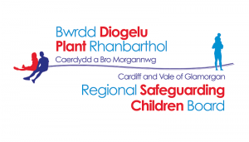

**Mae'n bwysig nodi y bydd unrhyw negeseuon a gedwir yn wybodaeth yn amodol ar Ddeddf Diogelu Data 2018, Rheoliad Cyffredinol ar Ddiogelu Data 2018, Deddf Rhyddid Gwybodaeth 2000 a** [**Deddf Rheoleiddio Pwerau Ymchwilio 2000**](http://www.legislation.gov.uk/ukpga/2000/23/contents)**. Mae Bwrdd Diogelu Plant Rhanbarthol Caerdydd a Bro Morgannwg yn disgwyl i bob aelod-asiantaeth fod â pholisïau ar waith i gefnogi arferion e-ddiogelwch.**

[Dolen i'r Cyngor Nyrsio a Bydwreigiaeth](https://www.nmc.org.uk/standards/guidance/social-media-guidance/)







[Polisi Cyfryngau Cymdeithasol Polisi De Cymru](https://www.south-wales.police.uk/en/social-media-policy/)

[Polisi Cyfryngau Cymdeithasol Gofal Cymdeithasol Cymru](https://socialcare.wales/resources/using-social-media-responsibly-explanatory-guidance)